Практичне №3

План
- Особливості столу №5.
- Продукти, які можна вживати при дієті №5.
- Скласти меню для дієти №5 (доросле, дитяче за вибором)
- Технологія приготування страв за дієтою №5 (рецептури надані в практичному занятті).

Дієта 5 стіл: що можна, що не можна (таблиця), меню на тиждень

При яких захворюваннях призначається
Дієта спрямована на нормалізацію роботи органів травлення, що пов’язані з виробництвом і виділенням жовчі. Сюди відносяться печінка, жовчний міхур і його протоки, підшлункова залоза.
Ця лікувальна дієта показана при таких захворюваннях:
- хронічний гепатит;
- цироз печінки (за відсутності печінкової недостатності);
- хронічний холецистит (запалення жовчного міхура);
- каміння в жовчному міхурі;
- панкреатит;
- гастродуоденіт;
- відновний період після видалення жовчного міхура.

Особливості столу 5
- Дробове харчування. Необхідно приймати їжу маленькими порціями до 6 разів на день. Це істотно знижує навантаження на травну систему і допомагає скинути зайву вагу.
- Температура їжі. Не можна вживати дуже гарячу і дуже холодну їжу. Найбільш корисна температура їжі на дієті – помірно тепла.
- Вода. Кількість води, яка необхідна вживати в добу, від 1,5 до 3 літрів.
- Смажене, солоне, мариноване, гостре. Всі ці продукти необхідно виключити з раціону, оскільки вони негативно впливають на роботу печінки і жовчного міхура.
- Білки. Необхідно вживати рослинні білки і білки тваринного походження в загальній кількості 50% від денного раціону.
- Овочі та фрукти. Поповнюйте потребу організму у вуглеводах за допомогою сирих овочів і фруктів, дозволених на дієті.
- Сіль. На харчуванні столу 5 кількість солі знижується до 8-10 грам в день.
Існує різновид харчування столу №5 – це дієта стіл 5А, яку призначають при гострому гепатиті і холециститі. Дія цього харчування направлено на зняття гострої стадії хвороби, після чого, як правило, пацієнт переходить на дієтичний стіл 5 для підтримання ремісії.
Чим відрізняються дієти стіл №5 і стіл 5А? Основна різниця з основною дієтою стіл 5 в тому, що всі овочі і фрукти повинні піддаватися термічній обробці. Крім виключення смаженого, гострого, жирного, виключаються також всі органічні кислоти з овочів і фруктів.
Однією з особливостей дієти 5А є заборона продуктів, які викликають бродіння в кишечнику. Це ще одна причина, чому овочі та фрукти подаються в вареному або печеному вигляді.

Дієта 5 стіл, що можна, а що не можна (таблиця)
борошняне | Підсушений вчорашній хліб, галетна випічка | Свіжий хліб, здобна і свіжа випічка, листкове тісто, млинці, оладки, пиріжки
М’ясо та птиця | Нежирні види м’яса (телятина, яловичина, кролик, філе індички, курка). Можна їсти у вареному і запеченому вигляді | Жирні сорти м’яса, ковбасні вироби, смажене м’ясо і птиця, сало
риба | Риба нежирних сортів (судак, тріска, окунь) у відварному вигляді або як суфле | Консерви, риба жирних сортів, копчена, солона риба
крупи | Зварені на воді каші з гречаної, вівсяної, манної крупи, рису. Каші в’язкі, розварені. Допустимі пудинги і запіканки з цих круп. У правилах столу 5 вирішуються макарони з твердих сортів пшениці | Бобові, перловка, пшоно, кукурудзяна крупа
супи | Слизові супи з дозволених круп, зварені на овочевому бульйоні, можна супи-пюре | Борщ, окрошка, супи на м’ясному бульйоні
яйця | Омлет з білка (1-2 шт. на день). Допускається половина жовтка на день | Не можна їсти яйця, зварені круто і смажені
Молочні продукти | Нежирне молоко, сир, йогурт, кисломолочний сир | Жирний сир, кислий сир, жирні та гострі сири, морозиво, вершки
Овочі | Огірки, помідори, морква, капуста, зелень можна вживати сирі. Буряк, морква, кабачок, цвітна капуста, картопля, цибуля вживати у відвареному вигляді | Солоні, квашені овочі, сирий цибулю, часник, редиска, щавель, гриби, шпинат
фрукти | Яблука, груші, банани, дині, персики, кавун. Некислі ягоди: малина, полуниця, чорниця. Сухофрукти: чорнослив, курага, фініки, родзинки | Горіхи, кислі фрукти і ягоди
солодощі | Мед, пастила, варення, мармелад, зефір | Шоколад, морозиво, кондитерські вироби, що містять у складі маргарин і масло
напої | Неміцний зелений чай, відвар шипшини, фруктові соки, розведені навпіл з водою. Некислі компоти з сухофруктів | Алкоголь, кава, какао, міцний чорний або зелений чай. Дотримуючись дієти, не вживайте напої з льодом

Продукти, які МОЖНА вживати при дієті.

напої:
Слабкий чай з лимоном, напівсолодкий або зі замінником цукру (ксилітом), молоком; відвар шипшини; фруктово-ягідні соки без цукру, протерті компоти зі свіжих і сухих фруктів; желе; муси на заміннику цукру (ксиліт) або напівсолодкі на цукрі.

супи:
Вегетаріанські – на воді або овочевому бульйоні, протерті з картоплею, кабачками, гарбузом, морквою, манною, вівсяною або гречаною крупою, рисом, вермішеллю. Дозволяється додати 5 г вершкового масла або 10 г сметани. Фруктові супи; молочні супи з макаронними виробами; борщ без бульйону; щі вегетаріанські; гороховий суп.

М’ясо / риба / морепродукти:
Нежирна яловичина, телятина, кролятина, курятина, індичка (вся птиця без шкіри). Тільки у відварному або паровому вигляді, протерті або рубане (котлети, суфле, пюре, кнелі, бефстроганов, м’яке м’ясо шматком); голубці, молочні сосиски (дуже обмежено); нежирні сорти риби (судак, тріска, хек, минтай, тунець), свіжі устриці; креветки, кальмари, мідії – обмежено; слабосолона сьомга, лосось – обмежено за змістом жирів і як закуску, а не основне блюдо; пельмені з телятиною або куркою (тісто, нежирне м’ясо, вода, сіль) – дуже обмежено за змістом жирів і обов’язково (!) – не смажені.
Ідеальний обід – парові голубці з нежирним м’ясним фаршем

каші:
Протерті і полув’язкі з гречаної, вівсяної, манної крупи, а також рису, зварені на воді або навпіл з молоком; різні вироби з круп – суфле, запіканки, пудинги навпіл з сиром, запіканки з вермішелі, сиру; плов з сухофруктами; мюслі (без заборонених в дієті добавок), вівсяні пластівці (без добавок).

хліб:
висівковий; житній; пшеничний з борошна 1-го і 2-го сортів підсушений або вчорашньої випічки, сухарі; несолодке сухе печиво, галетне печиво; випечені здобні вироби з вареним м’ясом і рибою, сиром, яблуками; сухий бісквіт.

Кисломолочні / молочні продукти:
Сметана і сир (не дуже гострі і в дуже обмеженій кількості); не більше 2% жирності кефір, йогурт і напівжирний або нежирний сир, молоко – 200 г. Можна також і сирні страви, суфле і запіканки, вареники ліниві і ватрушки, кисле молоко, пудинги.

Овочі:
Крохмалисті овочі, відварені та запечені в протертому вигляді: картопля, цвітна капуста, морква, кабачки, гарбуз, буряк, зелений горошок, пекінська капуста; салати (ромен, корн, айсберг і інші нейтральні за смаком салати) в обмеженій кількості; болгарський перець, морська капуста, огірки, помідори (в дуже обмеженій кількості, при загостренні – бажано виключити).

фрукти:
Стиглі, м’які і некислі яблука (протерті сирі або запечені); 1 банан на день, протерті компоти зі свіжих і сухих фруктів, желе і муси на замінниках цукру; чорнослив, 2 невеликих шматка кавуна.

яйця:
У вигляді білкових омлетів – до двох білків на добу, жовтків не більше ½ в стравах;

жири:
Вершкове масло (до 30 г); рафіновані рослинні олії (до 10-15 г), що додаються в страви.

Соуси і приправи:
Овочеві негострі соуси, молочні соуси і сметанні; фруктові підливи. Сіль на дієті номер 5 обмежена – не більше 10 грам в день (!); соєвий соус.

солодке:
У дуже обмеженій кількості зефір; мармелад і цукерки без какао і шоколаду; варення (некислі і не дуже солодке, краще розчиняти в легкому чаї або гарячій воді), пастила, мед; цукор в невеликих кількостях.
На дієті номер 5 іноді можна їсти зефір

Рецепти смачних страв дієти 5 на кожен день
Незважаючи на те, що багато продуктів і способи їх приготування заборонені правилами дієти номер 5, харчування при цьому можна зробити смачним і різноманітним. При захворюваннях печінки і жовчного міхура дозволено вживати овочеві та м’ясні рагу, нежирні види м’яса і риби, крупи, а також багато видів фруктів і десертів.

Суп-пюре з моркви і рису
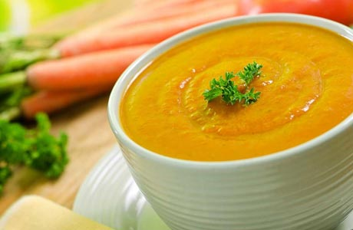
Для супу-пюре потрібно: 200 грам рису, дві морквини, одна цибулина, 50 мл. нежирних вершків, 1 ст.л. вершкового масла.
Спочатку відваріть рис. Далі цибулю подрібнюють і пасерують з вершковим маслом, а через пару хвилин додають подрібнену моркву. Після цього овочі пасерують ще 10 хв.
Далі потрібно довести до кипіння літр води, і додати в каструлю з водою приготовані раніше овочі, рис і сіль за смаком. Ще раз закип’ятити. Потім рисовий суп подрібнюють за допомогою погружного блендера, додають вершки і знову доводять до кипіння.
При подачі рисовий суп-пюре прикрашають зеленню.

Сьомга, запечена в духовці з картоплею
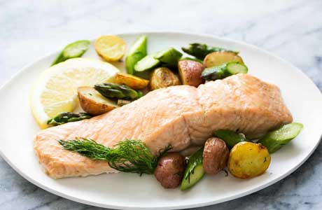
Потрібно 500 гр. сьомги, 100 гр. сметани, зелений кріп, сіль, рослинне масло, 4 картоплини середніх розмірів. Картоплю попередньо чистять і відварюють в киплячій підсоленій воді. Рибу миють, ріжуть на невеликі смужки і солять. Зелень дрібно ріжуть, змішують зі сметаною.
На змащене маслом деко кладуть рибу і картоплю в один шар, зверху поливають сметанним соусом. Випікати 15 хв. в духовці при температурі 180 градусів.

Дієтичний вівсяний пудинг
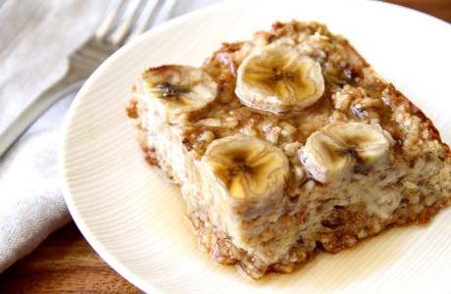
Для приготування потрібно: 100 грам вівсяних пластівців, 3 курячих білка, 250 мл. молока, чайна ложка вершкового масла, дві столові ложки цукру, дрібка солі.
Всі інгредієнти крім білків змішують, ставлять на вогонь і варять кашу до готовності 5-7 хв., помішуючи. Далі згідно з рецептом слід збити білки в піну, змішати з остиглими пластівцями. Отриману суміш заливають у форми і випікають в духовці при температурі 170 градусів 20 хв.

Тушкована буряк зі сметаною
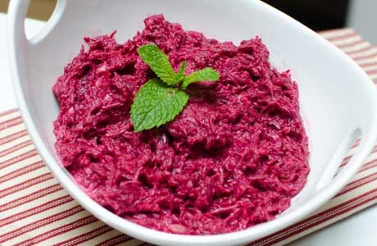
Щоб приготувати цю страву, знадобиться дві буряки середніх розмірів, 100 грам сметани, вершкове масло, сіль.
Буряк попередньо відварюють, очищають і подрібнюють за допомогою м’ясорубки або блендера. На розпечену сковорідку кладуть трохи вершкового масла, а потім подрібнену буряк. Страву слід посолити, залити сметаною і тушкувати під кришкою на маленькому вогні 15-20 хв. При подачі на стіл буряк посипають зеленню.

Желе з шипшини
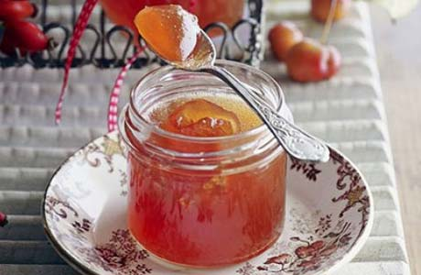
Щоб приготувати желе з відвару шипшини, знадобляться 2 ст.л. сухих ягід шипшини, 1 ч.л. желатину, 2 ст.л. цукрового піску, шматочок лимона і півлітра води.
В першу чергу готують відвар з шипшини: подрібнені плоди рослини заливають водою, кип’ятять дві хвилини і залишають настоюватися 5-6 годин. Після відвар проціджують.
Для приготування желе потрібно залити желатин невеликою кількістю відвару, щоб він набряк. На це піде приблизно півгодини. За цей час слід розчинити цукор в відварі шипшини і поставити відвар на вогонь. У гарячу рідину додають желатин і помішують відвар до повного розчинення, не доводячи до кипіння. Після того, як рідина зняли з вогню, її розливають у форми для желе і залишають остигати в прохолодному місці на 10-12 годин.

Показання
- гепатити та холецистити в гострій стадії;
- хронічні гепатити, холецистити і ЖКХ в стадії загострення;
- гепатит або холецистит із супутньою виразковою хворобою, ентероколітом з переважанням проносів і гастритів;
- цироз печінки при невираженій печінковій недостатності.

Простий рецепт домашніх сирників з морквою для дієти №5
Інгредієнти:
- сир 9% жирності – 150 грамів;
- морква – 50 грамів;
- масло вершкове – 20 грамів;
- крупа манна – 5 грамів;
- яйце куряче – 1 штука;
- цукровий пісок – 20 грамів;
- борошно пшеничне – 30 грамів;
- сіль кухонна – щіпка.
Домашні сирники з морквою по простому рецепту готують так:
- Моркву вимити, почистити, натерти на дрібній стороні терки і згасити її в невеликому об’ємі води впродовж 20 хвилин з додаванням вершкового масла. Всипати при помішуванні манну крупу і недовго поварити, постійно помішуючи, щоб не пригоріла.
- Остудити отриману морквяно-манну кашу, з’єднати з сиром, яйцем, цукром, сіллю і більшою часткою борошна. Все вимісити до однорідної маси.
- Обробити тісто на кульки, обваляти їх у решті борошні, швидко обсмажити з двох сторін на сковороді на вершковому маслі, перекласти на деко і допекти до повної готовності в духовці.
Подавати такі красиві сирники з ряжанкою зі сметаною або джемом гарячими до кави з молоком або до чаю з лимоном.

Що можна і, що не можна їсти при дієті 5 стіл (ТАБЛИЦЯ 1)
Категорія продуктів | Що можна | Що не можна
М’ясні вироби, птиця | Пісні сорти телятини, яловичини, філе індички і курки, кролик | Всі жирні сорти м’яса, шматки з жилами і фасції (підлягають видаленню), качка, гусак, дичина, шкіра птахів, усі м’ясні консерви і копченості
Риба | Нежирна річкова і морська риба: короп, щука, окунь, лящ, судак, минтай, хек, хоки тощо. Припустимо включати в меню малі порції морепродуктів: мідії, кальмари, креветки | Жирні сорти риби: сазан, севрюга, сардина, скумбрія, оселедець, лососеві (сьомгу і лосось можна вводити в раціон в обробленому вигляді в малих кількостях, таким чином, щоб не перевищити добову норму жирів), ікра, рибні консерви, копчена та солона риба
Крупи | Рис, гречка, манка, вівсянка | Пшоно, перловка
Макаронні і хлібобулочні вироби | Макаронні вироби з борошна I сорту твердих сортів пшениці, добовий пшеничний хліб, сухарі з нього, нездобне (галетное) печиво | Житній (чорний), будь-який свіжий хліб, макарони з борошна II сорту, здоба, випічка з листкового тіста
Овочі | Кабачки, картопля, гарбуз, морква, буряк – після кулінарної обробки, огірки – свіжі, за винятком консервованих, трохи петрушки і кропу дозволено додавати за 10 хвилин до закінчення готування страви | Капуста (всі види), шпинат, щавель, салат, часник, цибуля, томати, редис, редька, спаржа, бобові овочі (сочевиця, горох, арахіс, боби, квасоля), усі солоні і мариновані плоди, гриби
Ягоди і фрукти | Яблука, банани, персики – тільки після кулінарної обробки (варіння, запікання, суфле), сушені солодкі ягоди і фрукти, виготовлені без ароматизаторів і просочення цукровим сиропом | Будь-які свіжі фрукти і ягоди, особливо черешня, полуниця, малина, кизил, журавлина, а також плоди, не присутні в списку дозволених
Яйця | Не більше 1 шт. в день у вигляді парового омлету на воді або цілісному знежиреному молоці | Відварені яйця, особливо круто, сирі, яєчня, смажений омлет
Жири | Рослинна олія, переважно лляне, гарбузове, волоського горіха, соєве, кукурудзяне, соняшникове, виноградних кісточок (холодного віджиму), несолоне свіже вершкове масло | Маргарин, будь-який кулінарний жир, вершкове масло строго по нормі – не більше чайної ложки на добу, в якості добавки в основне блюдо, як правило, в кашу або картопляне пюре
Напої | Мінеральна вода без газу (за рекомендацією лікаря), питна / джерельна вода, розведені соки з солодких ягід і фруктів (дозволених), компот з сухофруктів, трав’яні чаї, настій шипшини, киселі з фруктів і ягід (не кислий), цикорій | Усі алкогольні напої, (особливо шампанське), в тому числі і пиво, каву, чорний чай, газовану воду, лимонад, пакетовані соки, енергетики
Десерти | Мед, варення, повидло, мармелад, зефір (обмежено) | Какао, шоколад, цукерки, морозиво, печиво солодке, халва, тістечка, рулети, торти
Приправи до їжі, соуси | Вершковий соус (молочний або сметанний) | Кетчуп, томатний соус, майонез, усі прянощі, оцет, хрін, гірчиця, аджика, будь-які консервовані домашні заготовки
Молочна продукція | Знежирене молоко, кефір, йогурт (без добавок і підсолоджувачів), збагачені пробіотиками, сметана (жирність не більше 10%), обмежено – знежирені сири: тофу, сулугуні, чеддер, моцарела, фета | Молоко і кисломолочні продукти з жирністю понад 2,5%, вершки, сметана (жирна), сири твердих сортів, копчені і солоні сири, плавлені та ковбасні сири та інші продукти з позначкою «молокосодержащие»
Способи приготування їжі (дієта при холециститі стіл 5):
- Відварювання і на пару. М’ясо, рибу, овочі та фрукти перед подачею на стіл в обов’язковому порядку перетирають. Із злаків готують каші, пудинги, запіканки, їх додають в перші страви.
- Запікання в духовій шафі. Вироби з котлетного фаршу та овочів можна запікати в мультиварці або духовці.
- Бульйони. Перевага віддається блюдам, приготованим на воді. Припустимо варити супи на дуже слабкому курячому бульйоні або некрепкому відварі телятини, з якого повністю видалені частинки жиру.
Не можна продукти смажити, маринувати, коптити. Категорично виключені всі консерви і соління.

Режим харчування
Харчування при дієті №5 протягом дня має бути невеликими порціями, щоб в животі не було відчуття тяжкості і наповненості.
Кількість прийомів їжі протягом дня – 4-6. Загальна маса їжі, яку рекомендується вживати протягом дня, – не більше 3 кг.
Якщо у страві великі шматочки, їх потрібно перетерти, а жорстке м’ясо нарізати дрібно. Страви повинні бути теплими, а не гарячими або холодними. Відразу після пробудження потрібно випити чисту воду на голодний шлунок. Перед самим сном рекомендується випити склянку нежирного кефіру, мінеральної води або трав’яного чаю.
З раціону потрібно виключити продукти, в яких містяться жири, пурини, щавлева кислота. Не вживати страви, які викликають в кишечнику сильне газоутворення. Також потрібно максимально скоротити вживання солі.
Протягом дня потрібно випивати не менше двох літрів води.
Література:
Дієта №5 URL https://platinum-market.com.ua/diyeta-5-stil-shho-mozhna-shho-ne-mozhna-tablicya-menyu-na-tizhden/?gad_source=1&gclid=Cj0KCQiA4L67BhDUARIs
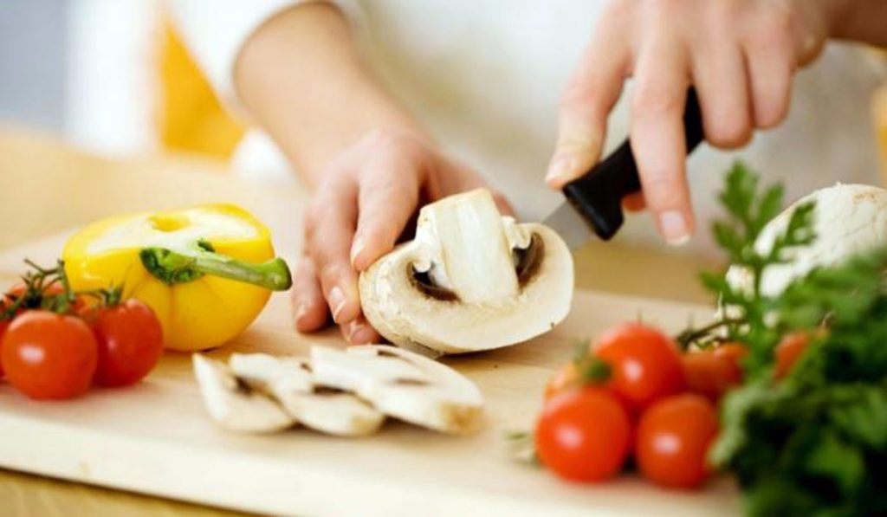

Як організувати меню на тиждень дієти №5 для лікування печінки при гепатиті С і холециститі?
Зразкове меню на тиждень і на кожен день для столу дієти №5 виглядає таким чином.
Перший день:
- 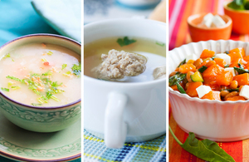
Сніданок: білковий омлет, каша (рис), можна на молоці, з 5 г масла, неміцний чай з часточкою лимона;
- Полудень: сирна запіканка;
- Обід: суп з овочів (овочі перетирати), суфле (варене м’ясо), морквина (гасити), компот;
- Другий обід: чай з печивом;
- Вечеря: вермішель з сиром, мінеральна негазована вода;
- Друга вечеря: стакан кефіру.
Другий день:
- Сніданок: м’ясні котлети з молочним соусом, свіжий салат (яблука / морквина, перетерти), слабка кава з молоком;
- Полудень: яблуко;
- Обід: картопляний суп, кисіль з ягід, шматок вареної риби, буряк (гасити);
- Другий обід: відвар шипшини з печивом;
- Вечеря: гречка, негазована мінералка;
- Друга вечеря: стакан кефіру.
Третій день:
- Сніданок: знежирений сир з 60 г сметани, легкий чай, вівсянка на молоці;
- Полудень: печене яблучко;
- Обід: шматок вареної курки, гарнір (відварений рис), суп з овочів, компот з перетертих сухофруктів;
- Другий обід: сік;
- Вечеря: рибна котлета на пару, картопляне пюре, відвар шипшини, молочний соус;
- Друга вечеря: чашка кефіру.
Четвертий день:
- Сніданок: чай з молоком, макарони, перетерта яловичина;
- Полудень: ліниві вареники;
- Обід: голубці, стакан киселю, суп з овочів (картоплю перетерти);
- Другий обід: кілька м’яких фруктів;
- Вечеря: чай, сир, рисова молочна каша з 6 г масла;
- Друга вечеря: чашка кефіру.
П’ятий день:
- 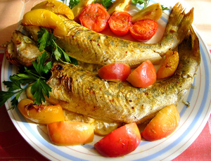
Сніданок: легкий кави з молоком, домашній сир, гречка без молока;
- Полудень: печене яблучко;
- Обід: макарони, борщ на воді, кисіль, суфле (варене м’ясо);
- Другий обід: чай з печивом;
- Вечеря: шматок вареної риби, картопляне пюре, салат зі свіжих овочів, мінералка;
- Друга вечеря: чашка кефіру.
Шостий день:
- Сніданок: неміцний чай, м’ясні котлети, гречка (розварити);
- Полудень: морквяне пюре, яблучний джем;
- Обід: компот, сирний пудинг, суп на молоці з вермішеллю;
- Другий обід: кисіль;
- Вечеря: манна каша на молоці, мінералка;
- Друга вечеря: чашка кефіру.
Сьомий день:
- Сніданок: легкий чай, рис, шматочок оселедця, замоченого в молоці;
- Полудень: печене яблуко;
- Обід: макарони, суп (крупа, овочі), молочний соус, м’ясні котлети на пару, компот;
- Другий обід: печиво з відваром шипшини;
- Вечеря: білковий омлет, зроблений на пару, мінералка, сирники;
- Друга вечеря: кефір.

Технологія приготування їжі
Їжу готують переважно в подрібненому та протертому вигляді, варять у воді, на пару, запікають. Дуже гарячі і холодні страви виключаються.

Список дозволених продуктів
Стіл при дієті 5а: що можна, а що не можна їсти? Стіл № 5 передбачає вживання певних продуктів, серед яких:
- М’ясо нежирних сортів (курка, яловичина, язик, шинка).
- Риба нежирних сортів (тріска, хек, лящ, судак).
- Молочні, фруктові, а також овочеві супи з будь-якою крупою.
- Молоко, кефір, м’який сир, сир та страви з нього (ватрушки, суфле, запіканки, ліниві вареники).
- Каші і макарони, приготовані на воді або воді з молоком (1:1).
- Черствий білий і чорний хліб, сухе печиво, бісквіт, сухарі.
- Відварені курячі яйця (1 на добу), омлет.
- Сирі та варені овочі, зелень.
- Варення з некислих ягід і фруктів, цукор, мармелад, зефір, мед, пастила.
- Некислі фрукти і ягоди в сирому, відвареному, запеченому вигляді.
- Неміцний чай, відвар шипшини, кава з молоком, свіжі соки (фруктові та овочеві).
- Фруктові, ягідні, молочні соуси.
- Масло (вершкове, рослинне) при додаванні в готову страву.
- Кріп, петрушка, кориця, лавровий лист, ваніль, гвоздика.

Рецепти п’ятого столу для дітей
Смачний і різноманітний раціон для дітей повинен складатися з корисних супів, круп’яних каш і великої кількості свіжих овочів і фруктів. Також у щоденному дитячому раціоні включають м’ясо і рибу, для приготування яких існує безліч рецептів, наприклад, котлети на пару, тефтелі та запіканки.

Тефтелі з курячого фаршу
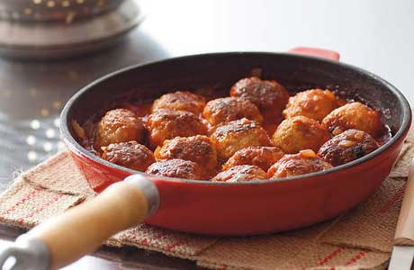
Потрібно 500 грам фаршу, 1 склянка рису, зелена цибуля, кріп, петрушка, яйце, сіль. Для соусу потрібно 3 столових ложки сметани, 1 чайну ложку томату.
Рис промивають і відварюють 10-15 хвилин. Потім готовий рис промивають ще раз. Далі додають фарш, яйце, сіль, рубаний зелений лук і формують круглі тефтелі, які можна обваляти в борошні, манці або сухарях.
Для соусу змішайте 100 мл води, сметану і томатну пасту.
У змащену маслом сковорідку викладіть тефтелі, залийте соусом і тушкуйте під кришкою чверть години. Перед подачею тефтелі посипають дрібно нарізаними кропом і петрушкою.

Пшоняна каша з гарбузом
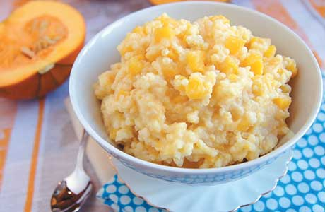
Для приготування смачної і корисної гарбузової каші потрібно 500 грам гарбуза, склянка пшона, 750 мл молока, столова ложка цукру, дрібка солі.
Гарбуз необхідно почистити і нарізати кубиками. Налийте молоко в каструлю і доведіть до кипіння і додайте гарбуз. Через 15 хв добавте пшоно, цукор і щіпку солі. Варіть кашу близько 20 хв на маленькому вогні.

Сирне желе
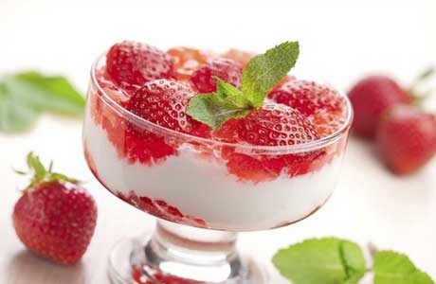
Щоб приготувати сирне желе, потрібні такі інгредієнти: пачка сиру (350 гр.), 30 грам желатину, по півсклянки молока і йогурту без наповнювачів, 3 столових ложки меду, солодкі фрукти (підійдуть полуниця, персик тощо).
Залийте желатин молоком і залиште на півгодини. За цей час змішайте блендером сир, йогурт, мед, щоб вийшла кремоподібна сирна маса. Після цього підігрійте молочну суміш на повільному вогні, помішуючи, до повного розчинення желатину. Молочну суміш потрібно максимально розігріти, але не доводити до кипіння.
Далі зніміть каструлю з вогню, а через чверть години змішайте сирну і молочну суміші. Ягоди знадобляться для прикраси сирного желе: їх можна розташувати на дні скляної креманки, а потім залити сирно-желатиновою масою, або прикрасити ягодами желе зверху.
Щоб довести сирне желе до готовності, креманки з десертом ставлять у холодильник на 3 години.

Суфле з ягід
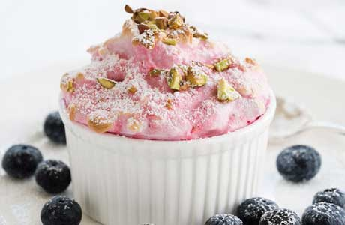
Для суфле знадобляться такі інгредієнти: ягоди (чорниця, смородина, полуниця тощо) – 2 склянки, білок курячих яєць – 5 шт., цукор – 2 ст.л.
Ягоди перетирають з цукром і варять до стану джему приблизно півгодини. За цей час добре збивають білки. Коли ягоди будуть готові, необхідно змішати джем з білками. Далі змастіть форму вершковим маслом, влийте отриману суміш і випікайте 15 хв в духовці при температурі 200 градусів.
Випікають суфле безпосередньо перед подачею на стіл. Гаряче суфле можна посипати цукровою пудрою.

Повністю або частково обмежені продукти
- Свіжий хліб, тістечка, смажені пиріжки, торти, листкове тісто, здоба.
- Не можна вживати високоекстрактивні страви (всі бульйони), продукти, що містять щавлеву кислоту (щавель, шпинат) і ефірні масла (редис, редька, часник, цибуля), оскільки вони стимулюють секреторну діяльність шлунка і підшлункової залози. Не дозволено вживання окрошки і щей.
- Овочі з грубої клітковини (редис, ріпа, редька, бруква, білокачанна капуста), бобові, пшоно, макарони, розсипчасті каші.
- Під забороною кускове м’ясо, жирне м’ясо і риба (осетрина, лосось, палтус), м’ясо гусака і качки, копченості, ікра, солона риба, ковбаси, консерви, смажена і тушкована риба. Субпродукти (печінка, нирки, мізки), оскільки вони містять багато холестерину.
- Виключаються кулінарні жири та сало (свиняче, яловиче і бараняче).
- Не можна вживати яйця круто і некруто, смажене, жирне молоко, вершки, жирний кислий сир і солоний, гострий сир.
- Гострі приправи і прянощі: хрін, пряні трави, гірчиця, перець, кетчуп, майонез.
- Виключені також чорна кава, шоколад, какао.

Таблиця заборонених продуктів
 | Білки, г | Жири, г | Вуглеводи, г | Калорії, ккал

Овочі та зелень
овочі консервовані 1,5 0,2 5,5 30 баклажани 1,2 0,1 4,5 24 бруква 1,2 0,1 7,7 37 горох 6,0 0,0 9,0 60 капуста 1,8 0 , 1 4,7 27 цибуля ріпчаста 1,4 0,0 10,4 41 нут 19,0 6,0 61,0 364 огірки 0,8 0,1 2,8 15 перець салатний 1,3 0,0 5, 3 27 петрушка 3,7 0,4 7,6 47 редис 1,2 0,1 3,4 19 редька біла 1,4 0,0 4,1 21 салат айсберг 0,9 0,1 1,8 14 помідори 0 , 6 0,2 4,2 20 кріп 2,5 0,5 6,3 38 квасоля 7,8 0,5 21,5 123 хрін 3,2 0,4 10,5 56 шпинат 2,9 0,3 2 , 0 22 щавель 1,5 0,3 2,9 19

Ягоди
виноград 0,6 0,2 16,8 65

Гриби
гриби 3,5 2,0 2,5 30 гриби мариновані 2,2 0,4 0,0 20

Горіхи і сухофрукти
горіхи 15,0 40,0 20,0 500 насіння 22,6 49,4 4,1 567

Крупи і каші
пшоняна крупа 11,5 3,3 69,3 348

Борошно та макаронні вироби
макарони 10,4 1,1 69,7 337 пельмені 11,9 12,4 29,0 275

Хлібобулочні вироби
булочки здобні 7,9 9,4 55,5 339 хліб житній 6,6 1,2 34,2 165

Кондитерські вироби
крем кондитерський 0,2 26,0 16,5 300 тісто пісочне 6,5 21,6 49,9 403

Морозиво
морозиво 3,7 6,9 22,1 189

Шоколад
шоколад 5,4 35,3 56,5 544

Сировина і приправи
гірчиця 5,7 6,4 22,0 162 майонез 2,4 67,0 3,9 627

Молочні продукти
молоко 4.5% 3,1 4,5 4,7 72 вершки 35% (жирні) 2,5 35,0 3,0 337 вершки збиті 3,2 22,2 12,5 257 сметана 30% 2,4 30,0 3,1 294

Сири і сир
сир пармезан 33,0 28,0 0,0 392

М’ясні продукти
свинина жирна 11,4 49,3 0,0 489 сало 2,4 89,0 0,0 797 бекон 23,0 45,0 0,0 500

Ковбасні вироби
ковбаса с/копчена 9,9 63,2 0,3 608

Птах
курка копчена 27,5 8,2 0,0 184 качка 16,5 61,2 0,0 346 качка копчена 19,0 28,4 0,0 337 гусак 16,1 33,3 0,0 364

Риба та морепродукти
риба копчена 26,8 9,9 0,0 196 ікра чорна 28,0 9,7 0,0 203 ікра лососева зерниста 32,0 15,0 0,0 263 лосось 19,8 6,3 0,0 142 рибні консерви 17,5 2,0 0,0 88 сьомга 21,6 6,0 – 140 форель 19,2 2,1 – 97

Масла і жири
жир тваринний 0,0 99,7 0,0 897 жир кулінарний 0,0 99,7 0,0 897

Напої алкогольні
вино червоне сухе 0,2 0,0 0,3 68 горілка 0,0 0,0 0,1 235 пиво 0,3 0,0 4,6 42

Варіанти меню дієтичного столу №5 на тиждень
понеділок:
Перший сніданок: омлет білковий на пару, вершкове масло, молочна рисова каша, чай з лимоном з мінімальною кількістю цукру.
Другий сніданок: сирна запіканка зі сметаною.
Обід: щі вегетаріанські, морква тушкована, м’ясо відварне, компот із сухофруктів.
Полудень: нежирне печиво і чай з лимоном.
Вечеря: макарони відварні, сир, масло вершкове, вода мінеральна.
Перед сном: 1 стакан нежирного кефіру.
вівторок:
Перший сніданок: салат з тертих яблук і свіжої моркви, парові м’ясні котлети з молочним соусом, неміцний кава з молоком.
Другий сніданок: зелене свіже яблуко.
Обід: суп-пюре картопляний, капуста тушкована, риба відварна, фруктово-ягідний кисіль.
Полудень: печиво, відвар шипшини.
Вечеря: крупеник гречаний, вода мінеральна.
Перед сном: 1 стакан кефіру.
середа:
Перший сніданок: сир зі сметаною і цукром, молочна вівсяна каша.
Другий сніданок: яблуко печене.
Обід: суп овочевий, курка відварна з гарніром з вареного рису з молочним соусом, компот зі свіжих фруктів.
Полудень: фруктовий сік.
Вечеря: пюре картопляне, відварна риба з білим соусом, відвар шипшини.
Перед сном: 1 стакан кефіру.
четвер:
Перший сніданок: макарони з відвареним м’ясом, масло вершкове, чай з лимоном.
Другий сніданок: вареники ліниві зі сметаною.
Обід: суп картопляний з геркулесом, голубці, кисіль.
Полудень: свіжі фрукти: яблука або сливи.
Вечеря: каша рисова молочна, масло вершкове, чай, сир.
Перед сном: 1 стакан кефіру.
п’ятниця:
Перший сніданок: каша гречана, масло вершкове, сир нежирний з молоком, неміцний кава з молоком.
Другий сніданок: печене яблуко.
Обід: вегетаріанський борщ, лапшевник з відвареним м’ясом, сметана, ягідний кисіль.
Полудень: чай з печивом.
Вечеря: пюре картопляне, риба відварна, салат овочевий, мінеральна вода.
Перед сном: 1 стакан кефіру.
субота:
Перший сніданок: м’ясні парові котлети, каша гречана, чай з лимоном.
Другий сніданок: джем яблучний, пюре морквяне.
Обід: суп молочний з макаронними виробами, пудинг сирний, сметана, компот із сухофруктів.
Полудень: кисіль фруктовий.
Вечеря: каша манна молочна з чорносливом, мінеральна вода.
Перед сном: 1 стакан кефіру.
неділя:
Перший сніданок: картопля відварна, оселедець малосольний, чай з лимоном.
Другий сніданок: яблуко печене.
Обід: щі вегетаріанські, вермішель, соус молочний, котлети м’ясні на пару, компот.
Полудень: відвар шипшини, печиво.
Вечеря: сирники зі сметаною нежирної, омлет білковий, мінеральна вода.
Перед сном: 1 стакан кефіру.

Як довго потрібно харчуватися по дієті №5
Тривати може дієта 5 днів (пробний період), якщо організм переходить на такий режим харчування нормально, то можна дотримуватися дієти 5 тижнів або до повного одужання. Дієта 5 відноситься до розряду тривалих дієт, вона може застосовуватися протягом півтора або двох років. Але потрібно відзначити, що в тому випадку, коли немає загострень хвороби, дієта 5 не надто помітно відрізняється від простого прийому здорової їжі. Просто є деякі особливості, які не можна не враховувати. Найважливіші постулати дієти 5 – це хімічне і механічне щадіння шлунка, кишечника (щадне харчування).

Добовий раціон (енергетична цінність і хімічний склад):
- білки – до 80 гр. (50% з яких тваринного походження);
- жири – до 80-90 гр. (30% з яких рослинного походження);
- вуглеводи – до 400 гр .;
- рідина 1,5 – 2 літри мінімум;
- загальна енергетична цінність – приблизно 2400 – 2800 ккал;
- Вживання солі не більше 10 г.
Для підтримки роботи печінки в разі, якщо призначений стіл №5 рекомендується прийом гепатопротекторів (напр. Урсосану).
Найменування | Продукти харчування, які МОЖНА вживати при дієті | Продукти харчування, які НЕ МОЖНА вживати при дієті

Напої
- Слабкий чорний чай з лимоном, напівсолодкий або із замінником цукру (ксилітом), молоком;
- Відвар шипшини;
- Соки розбавлені водою (при переносимості);
- Протерті компоти зі свіжих і сухих фруктів;
- желе;
- Муси на заміннику цукру (ксиліт) або напівсолодкі на цукрі;
- Морс і кисіль (не кислий);
- Заварена ромашка;
- Екстракт стевії, листя стевії.
- Кава;
- какао;
- Газовані та холодні напої;
- Алкогольні напої (категорично заборонені всі, включаючи слабоалкогольні);
- Шоколад і кави;
- Зелений чай, трава спориш;
- Молочна сироватка;
- цикорій;
- каркаде;
- Свіжовичавлені і магазинні соки;
- Кероб.

Супи
- Суп – це головне блюдо в раціоні (нема на бульйоні);
- Супи вегетаріанські – протерті з картоплею, кабачками, гарбузом, морквою, манною, вівсяною або гречаною крупою, рисом, вермішеллю. Дозволяється додати 5 г вершкового масла або 10 г сметани;
- Фруктові супи;
- Молочні супи з макаронними виробами;
- Борщ (без бульйону);
- Щи вегетаріанські;
- Гороховий суп (рідкий, з мінімальним додаванням гороху);
- Суп перловий.
- Бульйони, зварені на м’ясі, рибі та грибах, а також бульйони на основі бобових, щавлю або шпинату;
- Окрошка (на кефірі, на квасі, будь-яка).

Каші / Крупи
- Каші протерті і полув’язкі з гречаної, вівсяної, манної крупи, а також рису, зварені на воді або навпіл з молоком;
- Різні вироби з круп: суфле, запіканки, пудинги навпіл з сиром, запіканки з вермішелі, сиру;
- Плов з сухофруктами;
- Мюслі (без заборонених в дієті добавок);
- Вівсяні пластівці (без добавок);
- Кус-кус, булгур;
- Пшоняна каша;
- Насіння льону;
- З круп виключаються бобові (як самостійну страву);
- Перлова, ячна, кукурудзяна крупи обмежуються;
- Сочевиця.

Макарони
- Нежирна паста з дозволеними продуктами;
- Жирні пасти;
- Макарони з забороненими в дієті інгредієнтами;
- Паста з гострим, вершковим або томатним соусами.

М’ясо / Риба / М’ясопродукти
- Нежирна яловичина, телятина, кролятина, курятина, індичка (вся птиця без шкіри). М’ясо готується у відварному або паровому вигляді, протерті або рубане (котлети, суфле, пюре, кнелі, бефстроганов, м’яке м’ясо шматком);
- Голубці, плов з відвареним м’ясом (не кислий соус);
- Молочні сосиски (дуже обмежена);
- Нежирні сорти риби (судак, тріска, хек, минтай, тунець) готувати наступним чином – варити або запікати після варіння. Можна робити кнелі або фрикадельки, суфле рибне або цілим шматком філе. Вживання обмежується до трьох разів на тиждень;
- Свіжі устриці;
- Креветки, кальмари, мідії – обмежена;
- Лосось – обмежена за змістом жирів і як закусці, а не основного блюда;
- Пельмені з телятиною або куркою (тісто, нежирне м’ясо, вода сіль) – дуже обмежено за змістом жирів і обов’язково – НЕ смажені;
- Конина (у вареному і запеченому вигляді);
- Куряча грудка варена або на пару.
- Нирки, печінка, язик, всі ковбасні вироби, копчені вироби, а також м’ясні консерви;
- Обмежено вживання свинячого жиру, а кулінарні жири, поряд з яловичим і баранячим повністю виключаються;
- Рибні консерви;
- Солона і копчена риба;
- Жирні сорти риби (сьомга, форель, сазан, вугор, осетрина, севрюга, білуга, сом та ін.);
- Ікра зерниста (червона, чорна);
- суші;
- Язик яловичий;
- Крабові палички.

хліб
- Висівковий хліб;
- Житній хліб;
- сухарі;
- Пшеничний хліб з борошна 1-го і 2-го сортів підсушений або вчорашньої випічки, сухарі;
- Несолодке сухе печиво, галетне печиво;
- Випечені здобні вироби з вареним м’ясом і рибою, сиром, яблуками;
- Сухий бісквіт;
- Слайси (сухарики) пшеничні;
- Хлібці (без консервантів);
- Висівки.
- Всі вироби з листкового і здобного тіста;
- Пончики смажені;
- Свіжий хліб;
- млинці;
- Смажені пиріжки;
- Сухарі із здобного тіста.

Молочні / Кисломолочні продукти
- Сметана (мінімальної жирності) і сир (негострий і в дуже обмеженій кількості);
- Не більше 2% жирності кефір, йогурт і напівжирний або нежирний сир, молоко – 200 грам. Можна також і сирні страви, суфле і запіканки, вареники ліниві і ватрушки, кисле молоко, пудинги;
- Сир фета – обмежена за змістом жирів;
- Йогурти (без консервантів).
- Виключаються сири солоних сортів;
- Жирні молочні продукти;
- Сливки, молоко 6%, ряжанка, жирний сир;
- Молочна сироватка.

Овочі
- Крохмалисті овочі, відварені та запечені в протертому вигляді: картопля, цвітна капуста, морква, кабачки, гарбуз, буряк, пекінська капуста;
- Салати (ромен, корн, айсберг і інші нейтральні за смаком салати) в обмеженій кількості;
- Болгарський перець (в обмеженій кількості);
- авокадо;
- Морська капуста;
- огірки;
- Помідори (в дуже обмеженій кількості, при загостренні – виключити);
- Стручкова квасоля – самі стручки можна готувати на пару або запікати;
- Селера, брокколі (краще після теплової обробки).
- З овочів виключаються: гриби, кукурудза, щавель, шпинат і ревінь, редька, редиска, ріпа, баклажани, часник, цибуля, спаржа;
- Цибуля зелена, мариновані овочі, консервовані продукти, включаючи консервований горошок;
- Трави і салати гіркі, кислі, пряні (петрушка, кріп, шпинат, цикорій, рукола, фрізе і ін.) – не можна в якості основного компонента або основного блюда, тільки в якості прикраси або для аромату в мінімальній кількості;
- Томатна паста;
- Білокачанна капуста в сирому вигляді (для приготування страви з термічною обробкою в мінімальній кількості дозволена).

Фрукти / Ягоди
- Яблука – тільки стиглі м’які і некислі, протерті сирі, запечені;
- Не більше 1-го банана в день;
- Протерті компоти зі свіжих і сухих фруктів, желе і муси на заменниках цукру;
- Гранат (не зловживати), за винятком гемохроматоз;
- чорнослив;
- Кавун, не більше 2 х невеликих шматків в день;
- Папайя сушена, диня сушена, курага;
- Дині, папайя, ананаси (в салатах в дуже невеликих кількостях, в чистому вигляді – не можна);
- Фруктове пюре (тільки з фруктів п’ятого столу).
- Практично всі сирі фрукти і ягоди, включаючи солодкі (наприклад, малина, полуниця, журавлина, брусниця, виноград, ківі, апельсини, мандарини, груша, хурма, диня і ін.);
- Горіхи в будь-якому вигляді (мигдаль, волоські горіхи, арахіс та ін.);
- Гарбузове та соняшникове насіння, козинаки;
- Імбир і лимон.

яйця
- Яйця в вигляді білкових омлетів, яйця круто і перепелині яйця – до двох білків на добу, жовтків не більше 1/2 в стравах;
- Смажені страви з цілих яєць.

Олія
- Вершкове масло (до 30 г);
- Рафіновані рослинні масла (до 10-15 г), що додаються в страви;
- Оливкова олія (в обмеженій кількості).
- Нерафінована олія;
- Свиняче, яловиче, бараняче сало, кулінарні жири.

закуски
- Овочеві салати свіжі з рослинним маслом і фруктові салати (в дуже обмеженій кількості, як закуски, а не основного блюда);
- Кабачкова ікра;
- Риба заливна тільки після відварювання;
- Вимочений оселедець нежирна;
- Риба фарширована;
- Салати з морепродуктів і м’яса вареного;
- Вінегрет з дозволеними продуктами, ікра кабачкова, негострий і нежирний сир;
- Квашена капуста (без додавання оцту), бажано промита.
- Жирні закуски;
- Копчені продукти;
- Гостре і жирне;
- Маринований імбир (для суші та ролів);
- Консервовані продукти в будь-якому вигляді;
- Оливки, маслини;
- В’ялені томати;
- Консервовані артишоки.

Соуси / Приправи
- Овочеві негострі соуси, молочні соуси і сметанні;
- Фруктові підливи. Борошно смажити не можна;
- Сіль на дієті номер 5 обмежена – не більше 10 грам в день (!);
- Петрушка, кріп, кориця, ванілін (незначна кількість в якості приправи для аромату);
- Соєвий соус (в дуже невеликих кількостях).
- майонез;
- кетчуп;
- гірчицю;
- хрін;
- перець;
- оцет;
- Аджика;
- Будь-які прянощі!

солодке
- Ягоди і фрукти некислі, в вареному і запеченому вигляді;
- Дозволено їсти сухофрукти (але краще компот із сухофруктів), желе, кисіль, мус;
- Можна їсти печиво меренги і зефір (в дуже обмеженій кількості);
- Можна мармелад і цукерки без какао і шоколаду;
- Варення (некислі і не дуже солодке і краще розчиняти в легкому чаї або гарячій воді), пастилу, мед;
- Цукор тільки в невеликих кількостях;
- Вареники з ягодами, картоплею, капустою (тісто: борошно, вода, сіль);
- Пряники (але не шоколадні, без добавок і не більше 1 го в день);
- льодяники;
- Рахат-лукум без горіхів;
- Нуга – без горіхів;
- Цукерки з м’якої карамелі без кунжуту і без горіхів і насіння;
- Звичайний бісквіт (1 невеликий шматочок в день).
- Шоколад і кремові вироби, морозиво;
- Халва;
- Будь-які жирні десерти і кондитерські вироби з кремом;
- Жувальна гумка (особливо при ГЕРХ);
- Батончики з мюслі;
- Цукерки з кунжуту;
- Поп-корн;
- гематоген;
- Вафлі з какао;
- Чак-чак і щербет;
- Згущене молоко (згущене молоко);
- Cемечкі;
- Козинаки.

напої
- Слабкий чорний чай з лимоном, напівсолодкий або із замінником цукру (ксилітом), молоком;
- Відвар шипшини;
- Соки розбавлені водою (при переносимості);
- Протерті компоти зі свіжих і сухих фруктів;
- желе;
- Муси на заміннику цукру (ксиліт) або напівсолодкі на цукрі;
- Морс і кисіль (не кислий);
- Заварена ромашка.
- Кава;
- какао;
- Газовані та холодні напої;
- Алкогольні напої (категорично заборонені всі, включаючи слабоалкогольні);
- Шоколад і кави;
- Зелений чай, листя стевії, трава спориш, екстракт стевії;
- Молочна сироватка;
- цикорій;
- каркаде;
- Свіжовичавлені і магазинні соки;
- Кероб.

супи
- Суп – це головне блюдо в раціоні (нема на бульйоні) !;
- Супи вегетаріанські – протерті з картоплею, кабачками, гарбузом, морквою, манною, вівсяною або гречаною крупою, рисом, вермішеллю. Дозволяється додати 5 г вершкового масла або 10 г сметани;
- Фруктові супи;
- Молочні супи з макаронними виробами;
- Борщ (без бульйону);
- Щи вегетаріанські;
- борщ;
- Гороховий суп (рідкий, з мінімальним додаванням гороху);
- Суп перловий.
* Борошно і овочі для заправки не підсмажують, а підсушують.
- Бульйони, зварені на м’ясі, рибі та грибах, а також бульйони на основі бобових, щавлю або шпинату;
- Окрошка (на кефірі, на квасі, будь-яка).

Каші / крупи
- Каші протерті і полув’язкі з гречаної, вівсяної, манної крупи, а також рису, зварені на воді або навпіл з молоком;
- Різні вироби з круп: суфле, запіканки, пудинги навпіл з сиром, запіканки з вермішелі, сиру;
- Плов з сухофруктами;
- Мюслі (без заборонених в дієті добавок);
- Вівсяні пластівці (без добавок);
- Кус-кус, булгур;
- Пшоняна каша;
- Насіння льону;
- З круп виключаються бобові (як самостійну страву);
- Перлова, ячна, кукурудзяна крупи обмежуються;
- Сочевиця.

макарони
- Нежирна паста з дозволеними продуктами.
- Жирні пасти;
- Макарони з забороненими в дієті інгредієнтами;
- Паста з гострим, вершковим або томатним соусами.

М’ясо / риба / морепродукти
- Нежирна яловичина, телятина, кролятина, курятина, індичка (вся птиця без шкіри). М’ясо готується у відварному або паровому вигляді, протерті або рубане (котлети, суфле, пюре, кнелі, бефстроганов, м’яке м’ясо шматком);
- Голубці, плов з відвареним рисом (не кислий соус);
- Молочні сосиски (дуже обмеженими);
- Нежирні сорти риби (судак, тріска, хек, минтай, тунець) готувати наступним чином – варити або запікати після варіння. Можна робити кнели або фрикадельки, суфле рибне або цілим шматком філе. Вживання обмежується до трьох разів на тиждень;
- Свіжі устриці;
- Креветки, кальмари, мідії – обмежені;
- Лосось – обмежений за змістом жирів і як закуска, а не основне блюдо;
- Пельмені з телятиною або куркою (тісто, нежирне м’ясо, вода, сіль) – дуже обмежені за змістом жирів і обов’язково – НЕ смажені;
- Конина (у вареному і запеченому вигляді);
- Куряча грудка варена або на пару.
- Нирки, печінка, язик, всі ковбасні вироби, копчені вироби, а також м’ясні консерви;
- Обмежене вживання свинячого жиру, а кулінарні жири, поряд з яловичим і баранячим, повністю виключаються;
- Рибні консерви;
- Солона і копчена риба;
- Жирні сорти риби (сьомга, форель, сазан, вугор, осетрина, севрюга, білуга, сом та ін.);
- Ікра зерниста (червона, чорна);
- Суші;
- Язик яловичий;
- Крабові палички.

Хліб
- Висівковий хліб;
- Житній хліб;
- Сухарі;
- Пшеничний хліб з борошна 1-го і 2-го сортів, підсушений або вчорашньої випічки, сухарі;
- Несолодке сухе печиво, галетне печиво;
- Випечені здобні вироби з вареним м’ясом і рибою, сиром, яблуками;
- Сухий бісквіт;
- Слайси (сухарики) пшеничні;
- Хлібці (без консервантів);
- Висівки.
- Всі вироби з листкового і здобного тіста;
- Пончики смажені;
- Свіжий хліб;
- Млинці;
- Смажені пиріжки;
- Сухарі із здобного тіста.

Кисломолочні / молочні продукти
- Сметана (мінімальної жирності) і сир (негострий і в дуже обмеженій кількості);
- Не більше 2% жирності кефір, йогурт і напівжирний або нежирний сир, молоко – 200 грам. Можна також сирні страви, суфле і запіканки, вареники ліниві і ватрушки, кисле молоко, пудинги;
- Сир фета – обмежений за змістом жирів;
- Йогурти (без консервантів).
- Виключаються сири солоних сортів;
- Жирні молочні продукти;
- Сливки, молоко 6%, ряжанка, жирний сир;
- Молочна сироватка.

